Муниципальное казённое общеобразовательное учреждение
«Большесудаченская средняя общеобразовательная школа»
ПРИКАЗ
30.08.2025 г.

№ 179
О создании бракеражной комиссии на 2025- 2026 учебный год
В целях осуществления контроля организации питания учащихся, качества готовых блюд и соблюдения санитарно-гигиенических требований при приготовлении и раздаче пищи, на основании Устава школы, положения «О бракеражной комиссии», в связи с началом 2025- 2026 учебного года
приказываю:
- Создать бракеражную комиссию для проверки качества готовой продукции в школьной столовой в составе:
Председатель комиссии: Белоусова О.В., директор школы
Члены комиссии : Фролова Н.И. -ответственный за организацию горячего питания в школе;
Шлимас В,В. – учитель начальных классов;

- Работа комиссии регламентируется положением о бракеражной комиссии.
- Работа комиссии осуществляется согласно утвержденного плана работы.
- Контроль за исполнением данного приказа оставляю за собой.
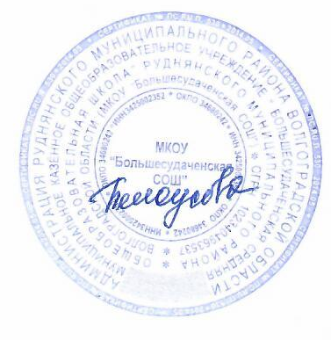

Директор школы Белоусова О.В.

